МІНІСТЕРСТВО ОСВІТИ І НАУКИ УКРАЇНИ НАЦІОНАЛЬНИЙ УНІВЕРСИТЕТ «ЛЬВІВСЬКА ПОЛІТЕХНІКА»

Кафедра систем штучного інтелекту

ЗВІТ

**ЛАБОРАТОРНА РОБОТА №5**

З дисципліни:

**Дискретна математика**

Виконав

Студент групи **КН-113**

**Макогін Назарій**

Викладач:

**Мельникова Н.І.**

**Тема:** Знаходження найкоротшого маршруту за алгоритмом Дейкстри. Плоскі планарні графи.

**Мета роботи:**Набуття практичних вмінь та навичок з використання алгоритму Дейкстри.

**Варіант № 5**

**Завдання № 1.** Розв'язати на графах наступні 2 задачі:

1. За допомогою алгоритму Дейкстра знайти найкоротший шлях у графі поміж парою вершин V0 і V *

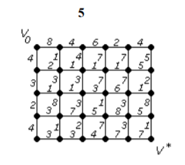

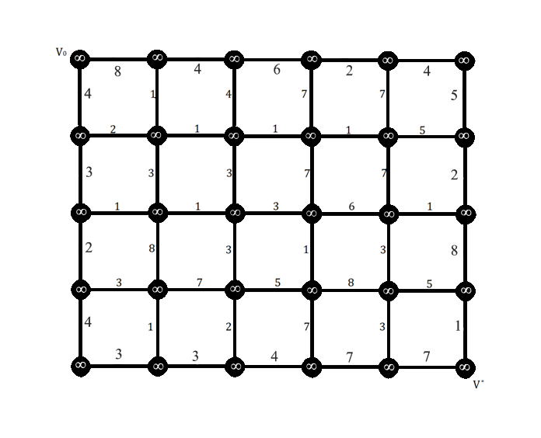

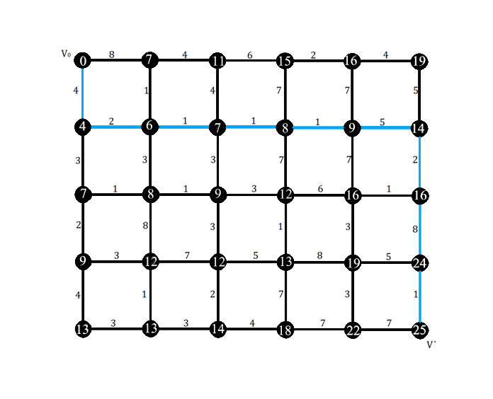

2. За допомогою γ -алгоритма зробити укладку графа у площині, або довести що вона неможлива.

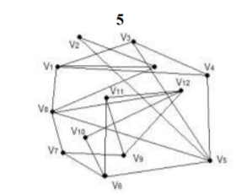

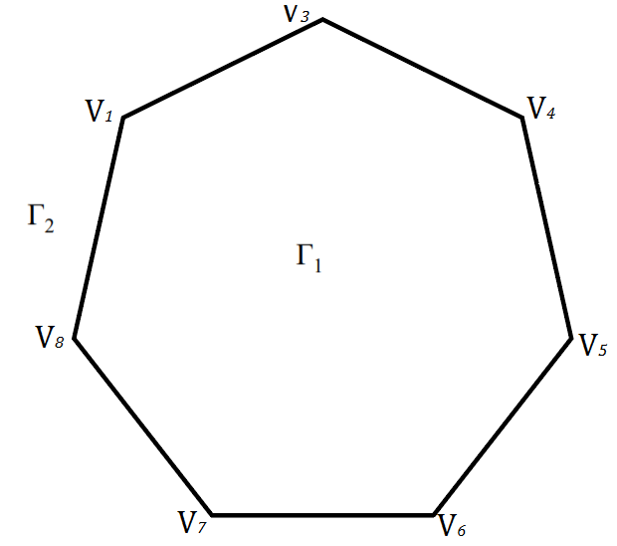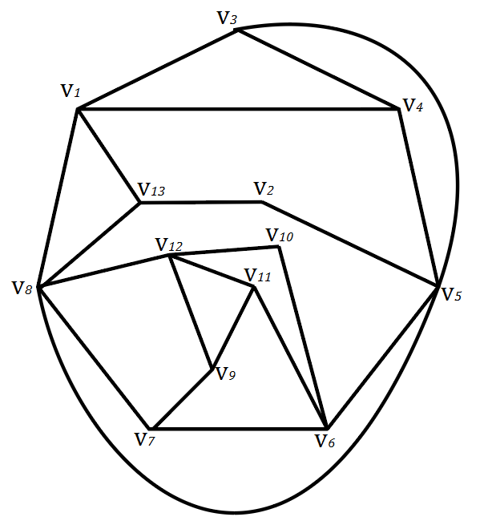

**Завдання №2.** Написати програму, яка реалізує алгоритм Дейкстри знаходження найкоротшого шляху між парою вершин у графі. Протестувати розроблену програму на графі згідно свого варіанту.

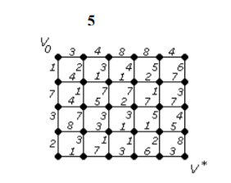

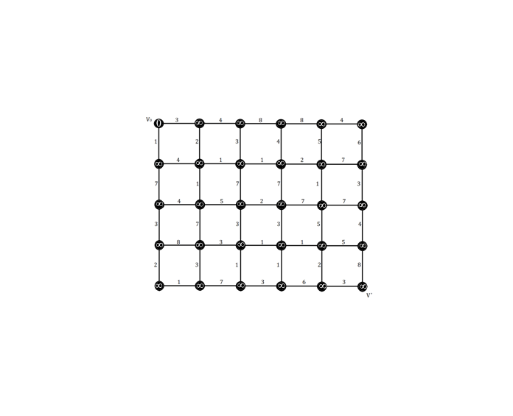

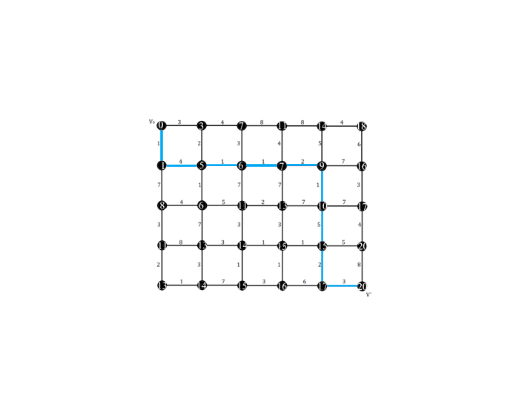

**Програма:**

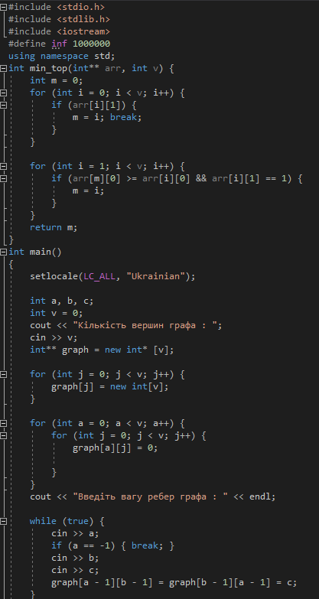

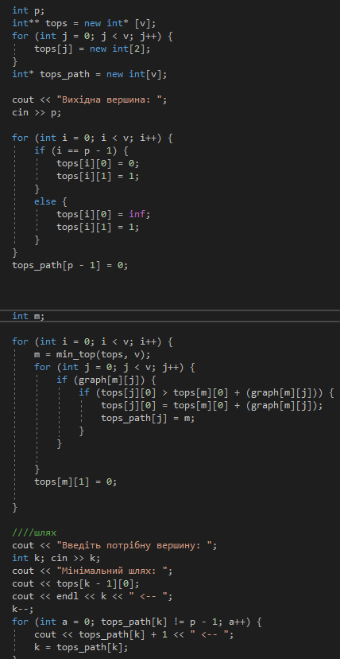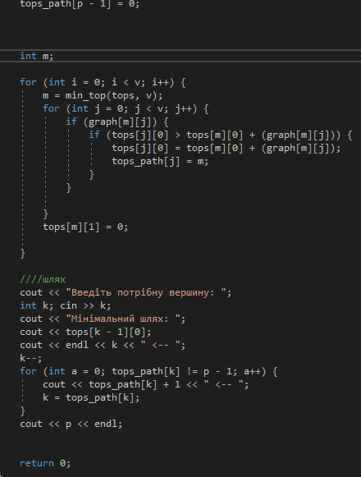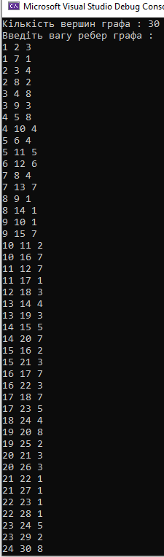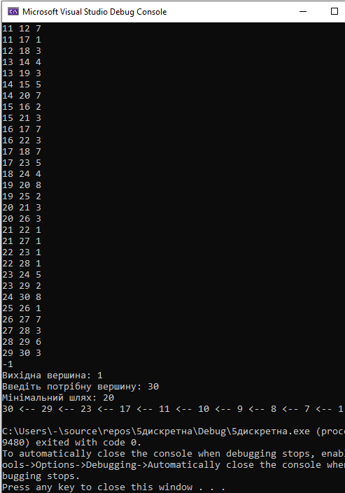

**Висновок:** : Я набув практичних вмінь та навичок з використання алгоритму Дейкстри.